Activité de lecture (A portée de mots – page 44)
Poule mouillée
Consigne : Réponds aux questions en faisant une phrase (aide-toi des mots soulignés).
- Comment s’appellent les deux enfants ?

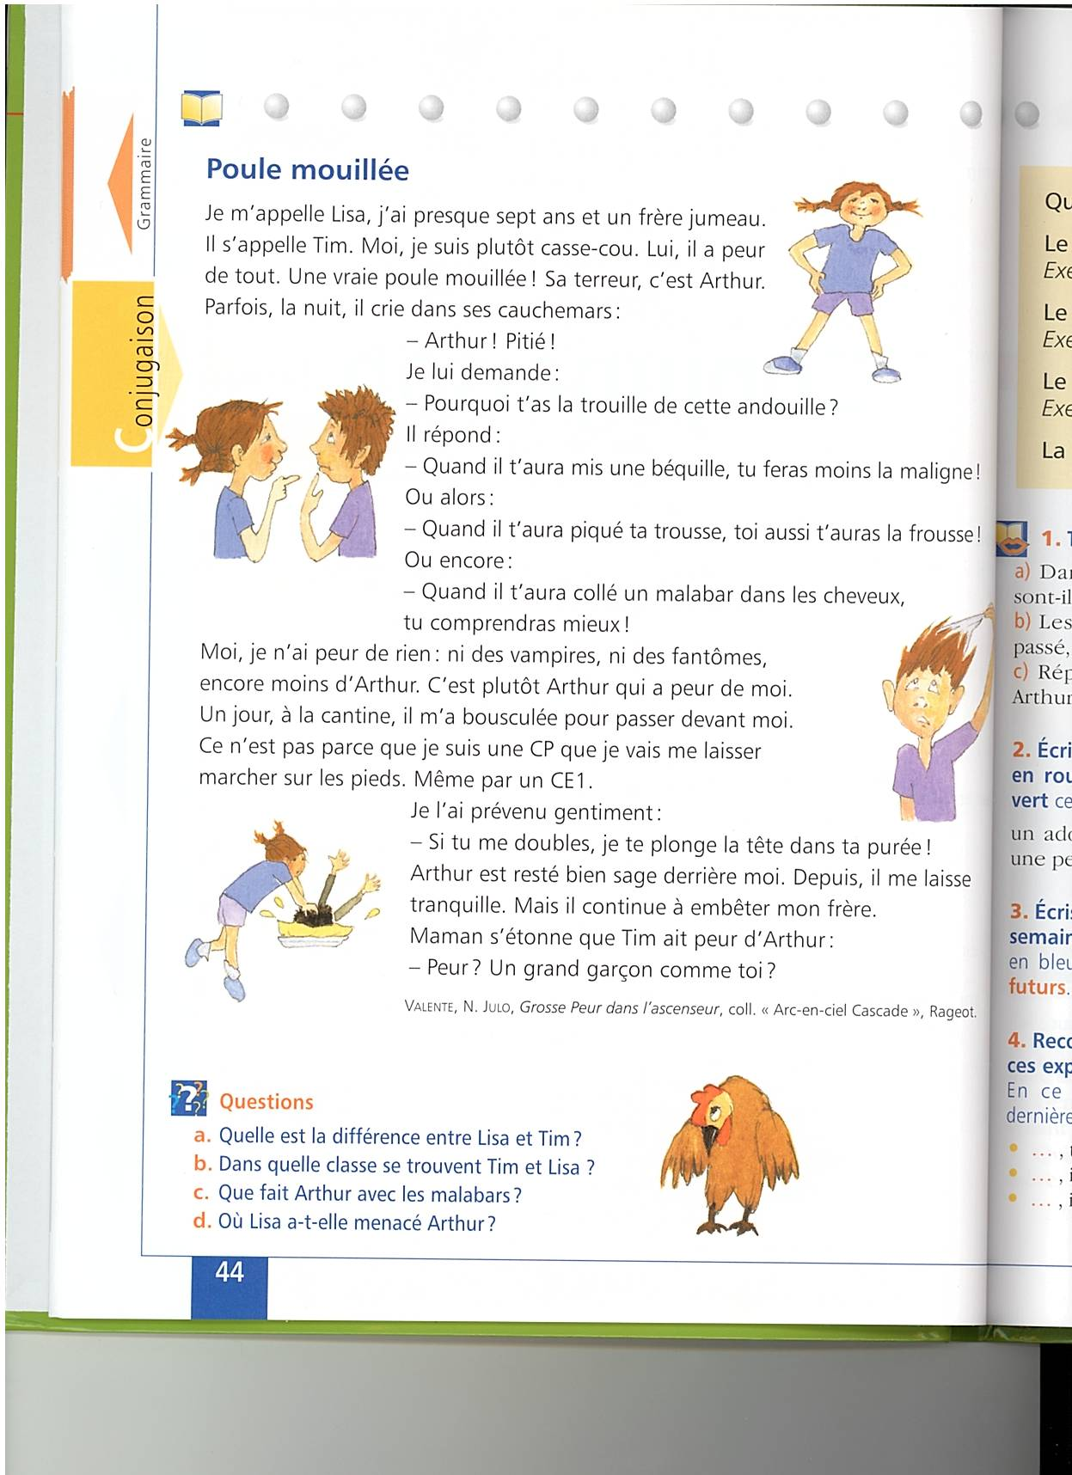
- Quelle est la différence entre les deux enfants ?

- Dans quelle classe se trouvent Tim et Lisa ?

- Que fait Arthur avec les malabars ?

- Où Lisa a-t-elle menacé Arthur ?
J’ai respecté la consigne.
Nombre de réponses justes

